2013-2014学年第2学期期末考试试题（B）卷
《数据库系统原理》参考答案及评分标准
一、单项选择题（每小题1分，共15分）
1 | 2 | 3 | 4 | 5 | 6 | 7 | 8 | 9 | 10 | 11 | 12 | 13 | 14 | 15
B | C | D | C | A | B | C | A | C | C | B | A | C | C | D
评分标准：每答对1题，得1分；答错，该题不得分。

二、简述题（每小题4分，共20分）
1、试述事务的概念及事务的四个特性。(4分)
答：事务是用户定义的一个数据库操作序列，这些操作要么全做要么全不做，是一个不可分割的工作单位。
事务具有四个特征：原子性(Atomicity)、
一致性(Consistency)、
隔离性(Isolation)
持续性(Durability)。
这四个特性也简称为ACID特性。
评分标准：全对得4分，事务的概念2分，特性每个0.5分。
2、数据库管理系统的完整性控制机制应具有哪些功能? (4分)
答：数据库管理系统的完整性控制机制应具有三个方面的功能：
定义功能，提供定义完整性约束条件的机制。
检查功能，检查用户发出的操作请求是否违背了完整性约束条件。
如果发现用户的操作请求使数据违背了完整性约束条件，则采取一定的动作来保证数据的完整性。
评分标准：全对得4分，否则酌情给分
3、简述实现数据库安全控制的常用方法和技术。(4分)
答：（1）用户标示和鉴别（2）存取控制（3）视图机制（4）审计（5）数据加密
评分标准：全对得4分，否则酌情给分
4、说明聚集索引和非聚集索引的用途和区别。 (4分)
答：索引的作用主要用于数据的查询，提高查询效率，目前主流的数据库系统一般用B树结构来构建索引。聚集索引是表的主索引，聚集索引一般建立在主码上，但也不一定，一个表只能有一个聚集索引。聚集的索引的叶子节点记录指向数据实际存放的物理地址指针。一个表可以有多个非聚集索引，一般在需要经常查询的字段上建立非聚集索引，以提高查询效率，非聚集索引的叶子节点为指向对应聚集索引节点的指针。
评分标准：全对得4分，否则酌情给分
5、利用全备份和增量备份，如何构建合理的备份策略。
答：比较典型的策略是周备份策略，周日凌晨进行一次全备份，以后每日进行增量备份，到下一个周日时，再次进行全备份，如此循环。保证数据的安全。
评分标准：全对得4分，否则酌情给分
三、数据库操作题 （共40分）
1、查询学生基本信息表中性别为‘男’的学生信息，只需要学号、姓名。出生日期信息。
select sno,sname,sbirth from t_student where sgender = '男'
2、在学生信息表中插入一条学生记录。
insert t_Student Sno,sname,sGender,sBirth,sdept)
values ('200215121','李勇','男','1994-04-13','CS')
3、更新课程信息表中课程号为‘1’的学分为5分。
update t_sc set grade = 5 where cno='1'
4、删除学生选课表中，学号为‘SS4205001’，课程号为‘2’的所有选课记录。
delete t_sc where sno='200215121' and cno='1'
5、查找年龄大于20周岁的学生。
select sname,datediff(yy,sbirth,getdate()) as Sage from t_student
where datediff(yy,sbirth,getdate()) > 20
6、查询选修了课程名为‘高等数学’的学生的学号和姓名。
select sno,sname from t_student where
sno in
(
select sno from t_sc where cno
in
(
select cno from t_course where cname='高等数学'
)
)
7、统计每个系有多少个学生，以系名称、学生个数的格式列出。
select sdeptname,count(sno) as nums
from
(
select sdeptname,sno from t_student s
join t_sdept d on s.sdept=d.sdeptId
) as tt
group by sdeptname
8、找出每个学生超过他选修课程平均成绩10分的课程号。
select sno,cno from t_sc x where grade >= (select avg(grade) from t_sc y where y.sno=x.sno) + 10
9、找出选修数据库系统原理成绩前5名的学号、学生姓名及考试成绩。
select top 5 s.sno,grade from t_student s join t_sc sc
on s.sno = sc.sno join t_course c on c.cno=sc.cno and cname = '数据库系统原理'
10、统计每门课程的选课人数、平均成绩、最好成绩、最差成绩。
select count(*) as SNums,avg(grade) as AvgGrade,max(grade) as BestGrade, min(grade) as WorstGrade from t_sc group by cno
11、创建含系名称、学生学号、学生姓名、课程名称、课程成绩的视图，并在视图的基础上统计‘高等数学’这门课考试平均成绩在75分以上的系。
CREATE VIEW v_Student
AS
SELECT s.Sno, d.SdeptName, s.SName, c.CName, sc.Grade
FROM t_Student AS s JOIN
t_SC AS sc ON s.Sno = sc.Sno JOIN
t_Course AS c ON c.Cno = sc.Cno JOIN
t_Sdept AS d ON s.SDept = d.SdeptID

select SdeptName,avg(grade) as Grade from v_Student
where cname='高等数学' group by cname,sdeptname having avg(grade)>75
12、查询选修了全部课程的学生姓名。
select sname from t_student s where not exists
(select * from t_course c
where not exists (select * from t_sc where sno=s.sno and cno=c.cno))
评分标准：共40分，1-10题每题3分、11-12每题5分。根据SQL语句情况，酌情给分。

四、数据库设计题(10分)
1、
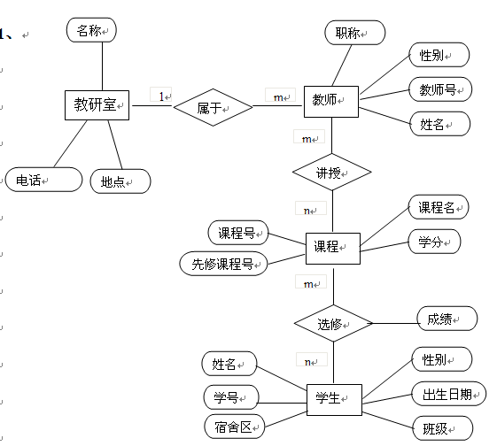
评分标准：全对7分。否则酌情给分。

2、CREATE TABLE 选修
(学号 CHAR(5) NOT NULL,
课程号 CHAR(8)，
成绩 INT，
PRIMARY KEY(学号，课程号),
FOREIGN KEY(学号) REFERENCES 学生(学号)
FOREIGN KEY(课程号) REFERENCES 课程(课程号))

评分标准：全对3分。否则酌情给分。

五、分析题(15分)
1、（WNO，PNO）-> ENO，（WNO，PNO）-> QNT;
（ENO，PNO）-> WNO，（ENO，PNO）->QNT
评分标准：全对5分。否则酌情给分。

2、满足3 NF范式要求，因为（WNO，PNO） -> QNT，（WNO，PNO）-> ENO ，因此 （WNO，PNO）可以决定整个元组，是一个候选关键字。根据ENO->WNO，（ENO，PNO）->QNT，故（ENO，PNO）也能决定整个元组，为另一个候选关键字。属性ENO，WNO，PNO 均为主属性，只有一个非主属性QNT。它对任何一个候选关键字都是完全函数依赖的，并且是直接依赖，所以该关系模式是3NF。
评分标准：全对5分。否则酌情给分。

3、因为ENO->WNO，主属性ENO是WNO的决定因素，但是它本身不是关键字，只是组合关键字的一部分。这就造成主属性WNO对另外一个候选关键字（ENO，PNO）的部分依赖（ENO是决定因素，但被关键字（ENO，PNO）所包含），因为（ENO，PNO）-> ENO但反过来不成立，而ENO->WNO，故（ENO，PNO）-> WNO 也是传递依赖。 虽然没有非主属性对候选关键辽的传递依赖，但存在主属性对候选关键字的部分及传递依赖。
将WPE模式分解为管理EP（ENO，PNO，QNT）模式，关键字是（ENO，PNO）；工作EW（ENO，WNO）模式，其关键字是ENO。
评分标准：全对5分，写明原因2分，分解正确3分。

